新 书 推 荐

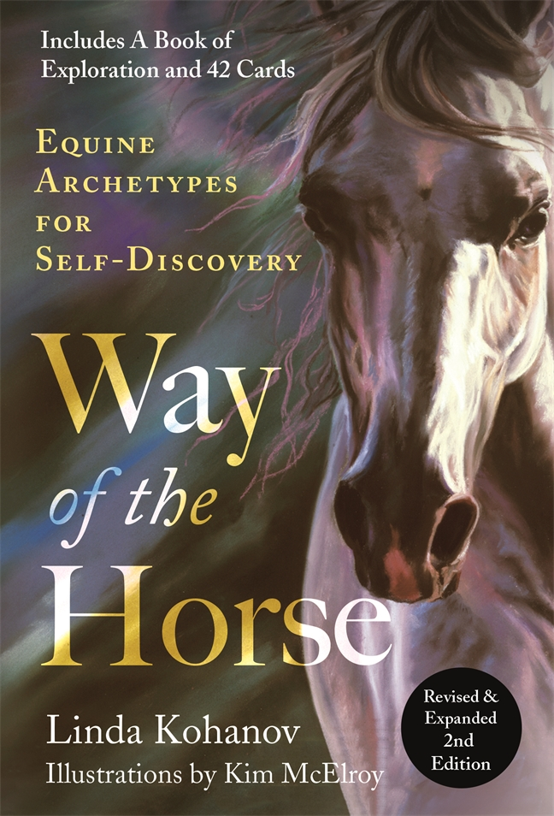
中文书名：《马之道：以马为鉴，发现自我（拓展修订版）》
英文书名：WAY OF THE HORSE: Revised & Expanded 2nd Edition: Equine Archetypes for Self-Discovery
作 者：Linda Kohanov and Kim McElroy (llustrated)
出 版 社：St. Martin’s Essentials
代理公司：ANA/Conor Cheng
页 数：400页
出版时间：2022年10月
代理地区：中国大陆、台湾
审读资料：电子稿
类 型：心灵励志

内容简介：

《马之道》是一套深奥的书卡式图书，读者可以借此以一种全新的方式来探索我们与马之间的神圣联系。琳达·科哈诺夫和金·麦克洛里的这套经典卡牌经过修订和扩充，配有全新卡片以及重新设计更新的指南。

四十二张设计精美的卡片向读者介绍了马深藏不露的智慧。每一章都围绕着相对应的卡片探讨关键概念，带领读者踏上发现和探索的旅程。像“守护神秘者”和“沉默之路”这样的卡牌便捕捉了马之灵魂的独特智慧。本书揭示了马类行为背后的意义，以及马强大的象征意义和精神含义。《马之道》为任何对马着迷的读者提供了关于人马关系的深刻见解。

作者简介：

琳达·科哈诺夫(Linda Kohanov)是国际上的演讲家和教学者。她创立了寻马之旅网站，来探索与马相处所带来的治愈潜力，并提供关于情商和社交、领导力、减压、育儿、达成共识和正念的课程。她居住在亚利桑那州图森附近。


金·麦克洛里(Kim McElro)以其精美的马类艺术品而闻名。她的艺术品揭示了马身上那种触动灵魂与感情的强烈风采。她居住在华盛顿的金斯顿。

感谢您的阅读，请将反馈信息发送至：Conor@nurnberg.com.cn

程衍泽 (Conor)
安德鲁·纳伯格联合国际有限公司北京代表处
北京市海淀区中关村大街甲59号中国人民大学文化大厦1705室，100872
电 话：010-82504406
手 机：13072260205（微信同号）
传 真：010-82504200
Email：Conor@nurnberg.com.cn
网址：http://www.nurnberg.com.cn
微博：http://weibo.com/nurnberg
豆瓣小站：http://site.douban.com/110577/
微信订阅号：ANABJ2002


